ESCOLA: C.E.M.E RECANTO DA CRIANÇA PROFESSORA REGENTE: ADRIANA SANTOS
TURMA: 1° ANO TURNO: VESPERTINO
SEMANA: 14 Á 17 DE SETEMBRO DE 2020.

ATIVIDADES REMOTAS / NÃO PRESENCIAIS
2 HORAS DE ATIVIDADES POR DIA.

SEGUNDA-FEIRA: 14 DE SETEMBRO, PÁGINAS 10 E 11 DA APOSTILA:
1ª – RESOLVER OS CÁLCULOS DE ADIÇÃO, DEPOIS COLORIR OS BALÕES CUJOS RESULTADOS SEJAM IGUAIS... NÃO ESQUECER DE COLORIR BEM LINDO OS PALHAÇOS.
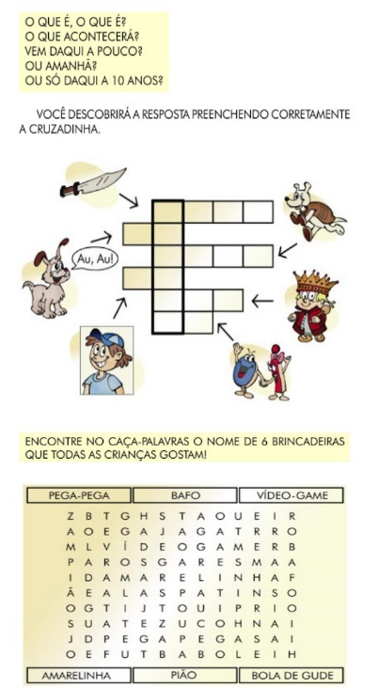
2ª – PREENCHER A CRUZADINHA COM OS DESENHOS INDICADOS, E DEPOIS ENCONTRAR NO CAÇA PALAVRAS O NOME DE SEIS BRINCADEIRAS.

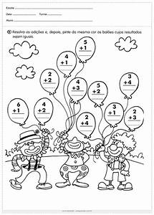

TERÇA-FEIRA: 15 DE SETEMBRO, PÁGINA 12 DA APOSTILA:
ESCREVER EM QUE CÔMODO DA CASA VOCÊ COLOCARIA OS OBJETOS DA IMAGEM. E DEPOIS CIRCULAR DE AZUL O QUE ESTÁ FORA DO LUGAR, O QUE NÃO FARIA PARTE DE CADA CENÁRIO EM QUE ESTÁ INSERIDO. PINTAR OS DEMAIS DESENHOS!

QUARTA-FEIRA: 16 DE SETEMBRO, PÁGINA 13 DA APOSTILA:
ESCREVER NOMES DE ANIMAIS QUE INICIAL COM G E COM B. ESCREVER O NOME DAS FIGURAS, E ESCREVER FRASES...

QUINTA-FEIRA: 17 DE SETEMBRO, PÁGINA 14 DA APOSTILA:
COM A AJUDA DE UM ADULTO PREENCHER A CERTIDÃO DE NASCIMENTO.
